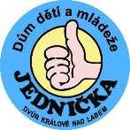
Dům dětí a mládeže Jednička, Spojených národů 1620, Dvůr Králové n. L., 544 01
Telefon 499 320 353 info@ddmdvurkralove.cz www.ddmdvurkralove.cz

přihláška na příměstský tábor

MEZI NÁMI ZVÍŘATY

1. – 5. 8. 2022

Jméno účastníka: ____________________________________________________________________

Bydliště: ___________________________________________________________________________

Datum narození: ___________________________ Zdravotní pojišťovna:_________________________

Zdravotní způsobilost - sdělte prosím vše důležité! (např. vrozené vady, alergie, fyzická omezení, ADHD, autismus, atd.) Při uvedení nepravdivých údajů či zamlčení podstatných oznámení o způsobilosti účastníka v přihlášce může být účastník z tábora vyloučen! (jedná se o informace, jejichž zatajením, by mohlo dojít k ohrožení dítěte nebo ohrožení ostatních účastníků)

Jiné informace o dítěti:
Plavec: ano – ne – částečný (nehodící se škrtněte)

Jméno matky: ___________________________________ telefon matka:________________________

Jméno otce: ___________________________________ telefon otec:__________________________

Kontaktní email:______________________________________________________________________
(Na uvedený email Vám budou zaslány platební podmínky a případné další informace. Prosíme tedy o čitelné napsání.)

Stornovací podmínky při platbě tábora:
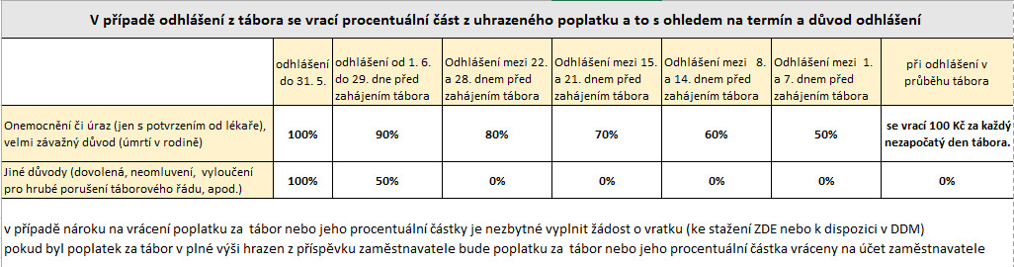

Souhlasím s podmínkami přihlášky a storno poplatky - dne: podpis

POZOR!
- přihláška se stává závaznou po jejím vyplnění a odevzdání do DDM, teprve poté je dítě přihlášeno na tábor
- poplatek za tábor je nutné uhradit v řádném termínu, jinak bude dítě ze seznamu účastníků tábora vyškrtnuto

Prohlášení zákonných zástupců dítěte, přihlášeného na letní příměstský tábor:
Podepsáním přihlášky na tábor zároveň potvrzuji, že jsem si vědom toho, že mé dítě bude informováno o pokynech bezpečnosti ochrany zdraví a bude seznámeno s vnitřním řádem DDM a táborovým řádem.
V případě porušení BOZ, táborového nebo vnitřního řádu může být účastník tábora, na základě rozhodnutí vedení tábora, z tábora vyloučen. V takovém případě hradí rodiče účastníka veškeré náklady s ukončením jeho pobytu spojené. Provozovatel nevrací alikvotní část účastnického poplatku.

dne……………………… podpis zákonného zástupce dítěte ………………………………

Prohlášení odpovědnosti za škody:
Prohlašuji, že beru na vědomí odpovědnost za škody, které způsobí mé dítě v době trvání příměstského tábora na vybavení DDM a prostor, které souvisí s činností na táboře. V případě finančních nákladů na opravu nebo výměnu takto poškozeného zařízení se zavazuji tuto škodu uhradit.

dne……………………… podpis zákonného zástupce dítěte ………………………………

Souhlas se zpracováním a zveřejněním osobních údajů – fotografie dítěte
Ve smyslu zákona ochraně osobních údajů a o změně některých zákonů souhlasím s použitím, zpracováním a se zveřejněním podobizny dítěte (fotografie), kterého jsem zákonným zástupcem ve veřejných přístupných prostorách Domu dětí a mládeže, na webových stránkách, facebooku, instagramu, YouTube, v propagačních materiálech DDM, tisku a tiskovinách Svůj souhlas dávám na dobu 10 let a beru na vědomí, že souhlas je možné kdykoliv odvolat před uplynutím dané lhůty, a to prostřednictvím e-mailu zasláním žádosti na adresu info@ddmdvurkralove.cz nebo písemnou formou zasláním na adresu organizace Dům dětí a mládeže Jednička, Spojených národů 1620, 544 01 Dvůr Králové nad Labem.

Správce prohlašuje, že v případě písemné žádosti subjektu údajů o ukončení zpracování před uvedenou lhůtou, budou její osobní údaje vymazány ve lhůtě 30 dnů od doručení odvolání souhlasu.

dne……………………… podpis zákonného zástupce dítěte ………………………………

zde oddělte a níže uvedené informace si ponechte
-----------------------------------------------------------------------------------------------------------------------------------------------------
POZOR!

Řádně vyplněnou a podepsanou přihlášku odevzdejte do DDM Jednička co nejdříve. Po odevzdání vyplněné přihlášky bude vaše dítě považováno za přihlášené.

Poplatek za tábor je nutné uhradit nejpozději do 31. 5. 2022, a to vložením částky 1. 400 Kč na účet DDM Jednička ČSOB 194470229/0300 pod správným variabilním symbolem. Platební podmínky včetně variabilního symbolu obdržíte na vámi uvedený email po odevzdání (odeslání) přihlášky do DDM.

V případě, že budete žádat o příspěvek na tábor z FKSP zaměstnavatele je nutné vyplnit formulář „ Žádost o příspěvek z FKSP zaměstnavatele“ a odevzdat jej do DDM Jednička nejpozději do 31. 5. 2022. Formulář je k dispozici v DDM nebo ke stažení na webu Jedničky

Případné dotazy u Ivety Hanušové, tel. 775 320 353, email: info@ddmdvurkralove.cz

